REQUERIMENTO Nº. 550

SESSÃO ORDINÁRIA DE 14/10/2024

Excelentíssimo Senhor Presidente Da Câmara Municipal:

Fui procurado nesta última semana por moradores da Rua Indalécio Nunes da Silva, importante via de caráter predominantemente residencial da zona norte da cidade, que se estende entre os bairros Jardim Planalto e Jardim Itamarati, que me pediram apoio para a realização de algumas benfeitorias no local, a fim de melhorar alguns problemas existentes, que discorro a seguir:

- Construção de uma ou duas canaletas, equipamento que vai facilitar o escoamento da água da chuva, evitando alagamentos e inundações em algumas casas que ficam na citada rua.

Logo no início dessa rua, por conta da inclinação da mesma e do cruzamento existente com a Rua Darcísio Coneglian, que faz com que a Rua Indalécio acabe recebendo carga significativa de água quando ocorrem chuvas, lembrando ainda que essa primeira parte da rua é bem extensa, com cerca de 200 metros de extensão, sem outras ruas cortando-a ou bueiros estrategicamente instalados. Acreditamos que uma canaleta no início e outra mais abaixo, próxima à Rua Silvestre Bartoli, precisa ser considerada também, equipamentos que vão dar um suporte nos consideráveis volumes de água que descem rua abaixo, aliviando pressões, diminuindo quantidades e evitando sinistros nas casas, que tem sofrido com esse problema, por isso uma canaleta nas proximidades deste número seria necessário. As canaletas são esperadas pelas pessoas, que comentaram ser um investimento de baixo custo para nossa prefeitura municipal, mas muito importante para eles.

- Analise técnica e consequente poda de pelo menos três árvores da Rua Indalécio Nunes da Silva, localizadas no 1º quarteirão (entre o início e o meio desse trecho da rua); galhos de grandes proporções estão posicionados rua adentro, dificultando a plena visão dos motoristas (acidentes nas proximidades já ocorreram) e, além disso, os fios da rede elétrica estão literalmente dentro das copas dessas árvores, o que preocupa as pessoas, que solicitam a poda de maneira preventiva, a fim de não termos problemas mais sérios.
- Muitos pontos localizados entre as guias, calçadas e a rua, encontram-se com mato alto e outras sujidades; moradores estão solicitando corte do mato alto e a devida limpeza das guias e parte do asfalto.

- Por fim, aplicação de estudos para possíveis melhorias da sinalização estática vertical (placas regulatórias) e horizontal (sinalização ou marcadores de chão, para melhor orientação do fluxo de veículos e pedestres).

São questões pontuais, de fácil resolução, sem grandes custos, mas que precisam ser consideradas pelos nossos técnicos e gestores municipais, sendo ainda pedidos com grande expectativa da população local.
[Parte integrante do Requerimento nº 550/2024]

Assim, REQUEREMOS, nos termos da Lei Orgânica do Município e após cumpridas as formalidades regimentais, que seja oficiado ao Secretário de Infraestrutura, WILLIAM DE OLIVEIRA E SILVA, ao Secretário de Zeladoria e Serviços, MÁRCIO ROBERTO DOS SANTOS e ao Secretário Adjunto para Assuntos do Transporte Coletivo e Trânsito, RODRIGO LUIZ GOMES FUMIS, para que avaliem, cada um em sua esfera de competência, a aplicação das melhorias necessárias, na Rua Indalécio Nunes da Silva, nos bairros Jardim Planalto e Jardim Itamarati.

Plenário “Ver. Laurindo Ezidoro Jaqueta”, 14 de outubro de 2024.

Vereador Autor SILVIO
PSD

SS

[Parte integrante do Requerimento nº 550/2024]

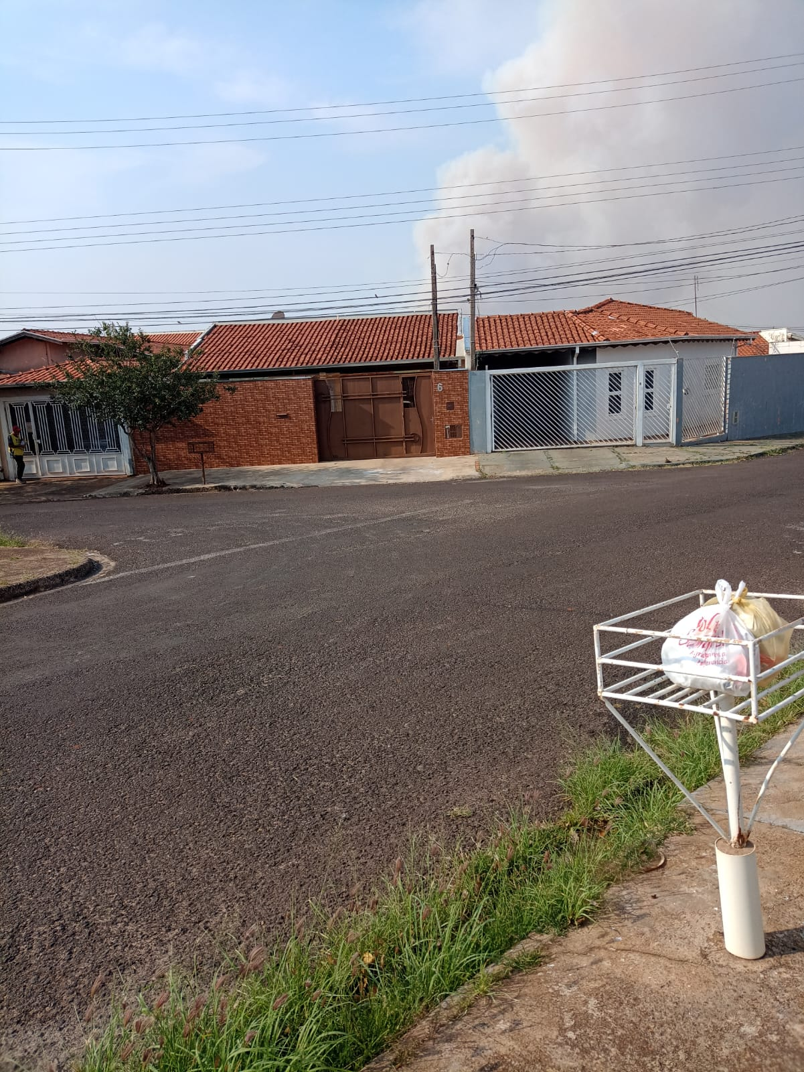

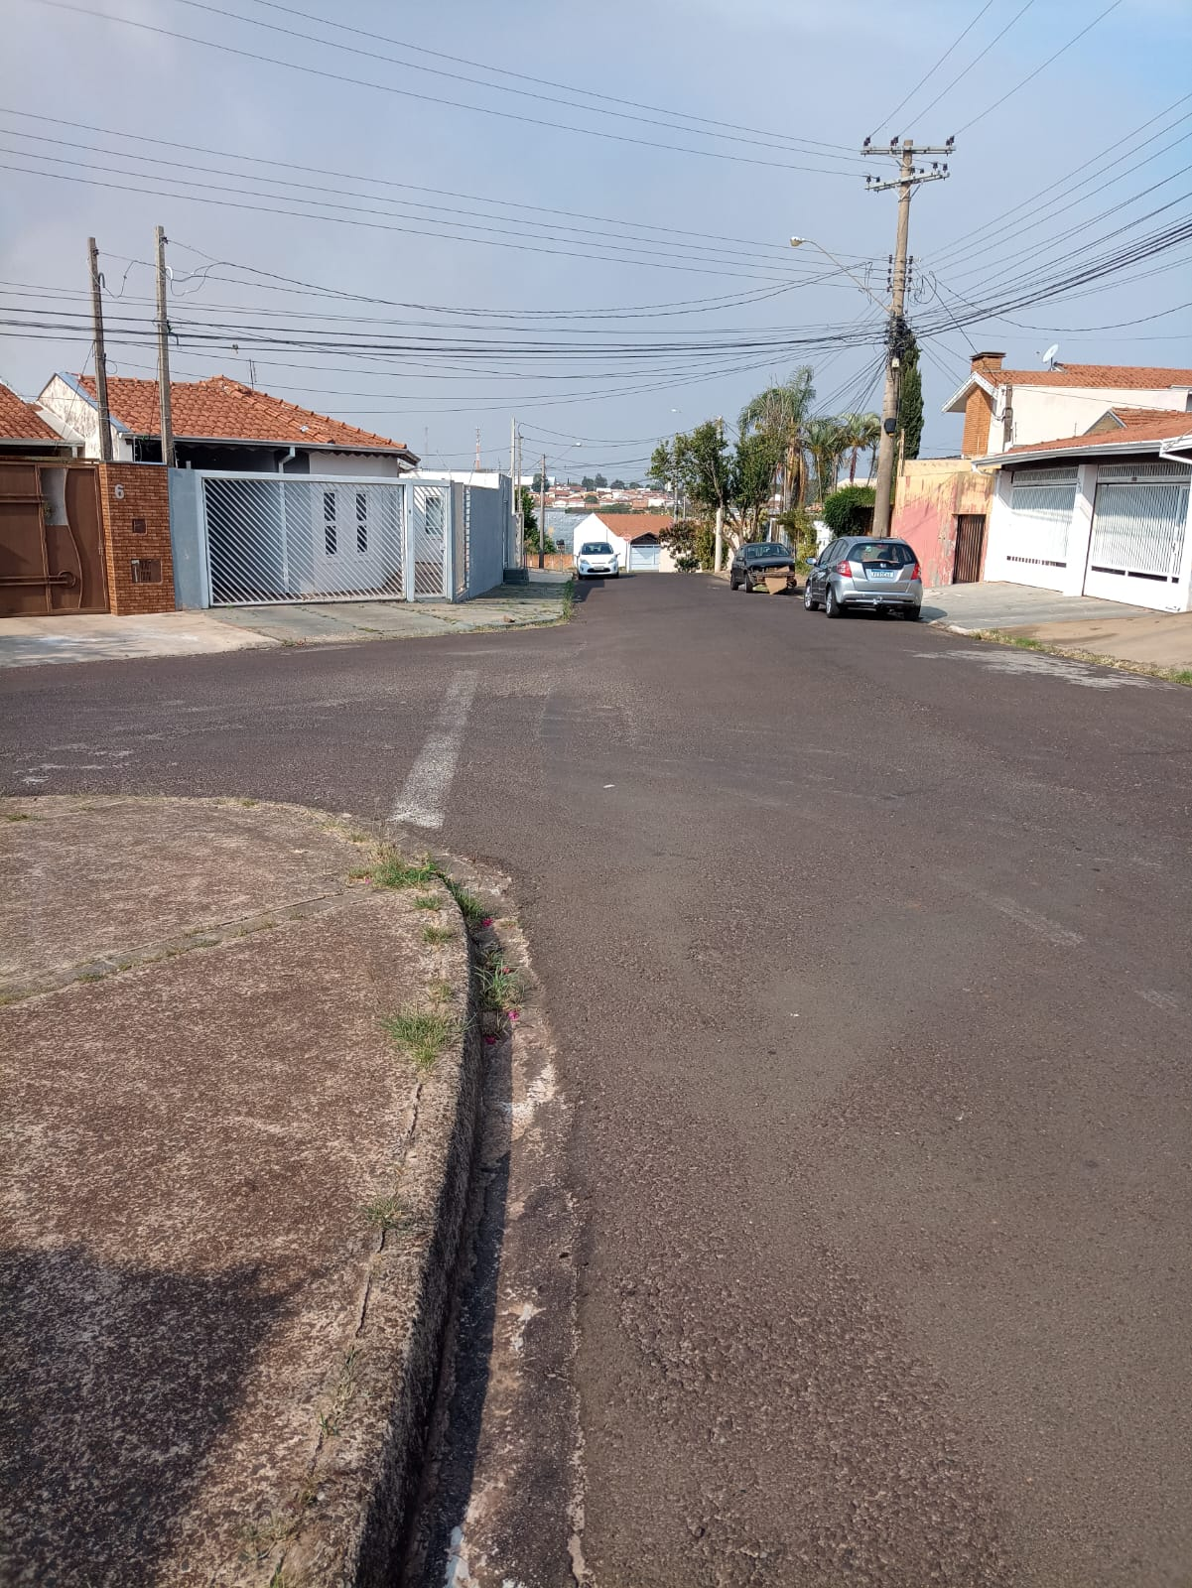

[Parte integrante do Requerimento nº 550/2024]

